18.05.2020 математика Пеленева О.И.
Гр.14а урок 141
Гр. 14а Задания для дистанционного обучения по дисциплине «Математика: алгебра и начала математического анализа, геометрия».
Здравствуйте, уважаемые обучающиеся сегодня у вас ПЗ № 18 по теме «Преобразование произведения тригонометрических функций в сумму»
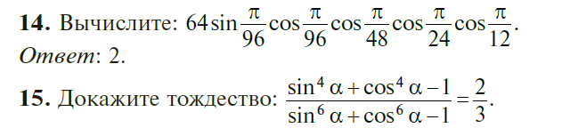
Вы можете воспользоваться электронной библиотекой или
информацией из сети Интернет. https://kulikovao.ru/wp-content/uploads/2019/11/gusev.-matematika.-uchebnik.pdf
Выполните работу в тетради, сфотографируйте ее и отправьте мне
на электронную почту

18.05.2020 математика Пеленева О.И.
Гр.14а урок 142
Гр. 14а Задания для дистанционного обучения по дисциплине «Математика: алгебра и начала математического анализа, геометрия».
Здравствуйте, уважаемые обучающиеся сегодня у вас ПЗ № 18 по теме «Преобразование произведения тригонометрических функций в сумму»

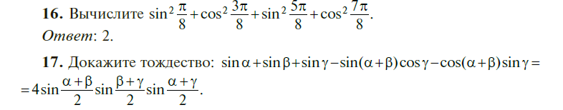

Вы можете воспользоваться электронной библиотекой или
информацией из сети Интернет. https://kulikovao.ru/wp-content/uploads/2019/11/gusev.-matematika.-uchebnik.pdf
Выполните работу в тетради, сфотографируйте ее и отправьте мне
на электронную почту

